Внеклассное мероприятие
«Физика вокруг нас»
/явления природы/

8 класс

Подготовила:
Учитель физики МБОУ «СОШ№8»
а.Нешукай
Блягоз М.А.

-1-

Цели:
-обобщить, закрепить знания, умения, навыки учащихся;
-расширить кругозор учащихся, их представления
об окружающем нас мире;
-вырабатывать интерес к предмету «физика» и к ее значимости в окружающем мире, в нашей жизни;
-воспитывать познавательную активность, культуру
общения, культуру диалога
Оборудование:
- компьютер +проектор, презентация(14 слайдов),

- комплект оборудования по разделу «Электричество»,

- прибор «Правило Ленца»,

- магнитные стрелки,

- катушка + магнит,

- учебник «Физика-8»,М, Дрофа,2013

-2-

Учитель
предлагает совершить путешествие по страницам журнала «Физика вокруг нас»/слайд2-3/:
- страница №1 «Тепловые явления» /слайд4-6/:;
- страница №2 «Электрические явления» /слайд7-8/:;
- страница №3 «Электромагнитные явления» /слайд9-10/;
- страница №4 «Световые явления» /слайд11-13/
Учитель
При путешествии нам предстоит покорить вершины знаний:
- вершина знаний «Тепловые явления»
- Перечислите физические величины для описания тепловых явлений
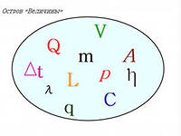
- Приведите примеры тепловых явлений
- Пользуясь справочной литературой и интернет-ресурсами, составьте паспорт снежинки
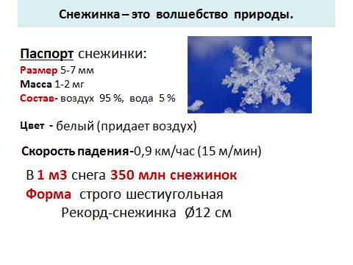
(работа в группах)

-4-
Задание:
- вершина знаний «Электрические явления»
№1-№2

- вершина знаний «Электромагнитные явления»

-5-

-6-
- вершина знаний «Световые явления»

Задания №1-№2

Подведение итогов работы

Литература и интернет-ресурсы:
А.В.Перышкин «Физика-8»,М, Дрофа,2013
-http://www.megabook.ru;
-http://agilon.ru;
- wikipedia.org

-7-

